- 购买一台新的vps拨号主机，安装centos系统！系统信息如下：
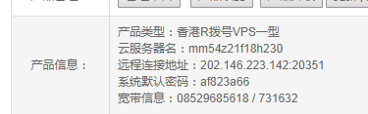
- 登,192.168.1.130：root，wdkj654321。使用命令
scp -P 20351 -r /home/mirror/google_mirror/ root@202.146.223.142:~ 在输入登陆密码
注：绿色部分为新vps拨号主机ip和端口
- 登陆新购买的vps拨号主机，先查看是否有网，没有进入/root目录找到ppp.sh。执行./ppp.sh命令。要求输入宽带信息的账号密码：例如：账号08529685618 密码731632
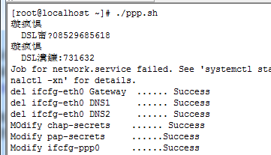
- 成功后执行adsl-start拨号，拨号成功后查看网络状态
- 进入根目录google_mirror目录启动安装Google镜像
选1安装。
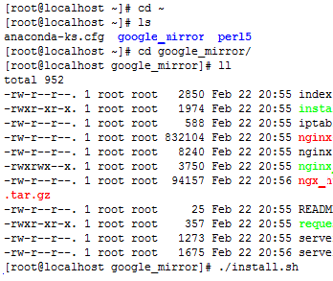
- 进入0.2服务器，web用户，密码web123。进入ssh目录
执行./scpPubkey.sh 202.146.223.142 20351命令
输入密码进行免迷登陆。
在修改vps.config文件
最后手动运行./sshRequest.sh vps3。 vps3为vps.config里面定义的主机名
